OA 3 | - Si tenemos una caja con 550 frutillas y compramos 340 frutillas más,  ¿cuántas frutillas hay en total? | 4° Básico  Tomo 1  Capítulo 2  Adición de números hasta  1 000.
OA 3 | - Calcula 516 + 243 usando el algoritmo.  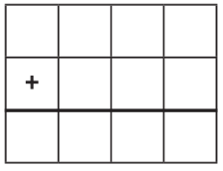 | 4° Básico  Tomo 1  Capítulo 2  Adición de números hasta  1 000.
OA 3 | - Calcula 250 + 315. | 4° Básico  Tomo 1  Capítulo 2  Adición de números hasta  1 000.
OA 3 | - Calcula 247 + 398. | 4° Básico  Tomo 1  Capítulo 2  Adición de números hasta  1 000.

OA 3 | - Calcula 450 – 230.  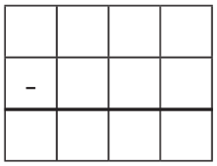 | 4° Básico  Tomo 1  Capítulo 2  Sustracción de números hasta  1 000.
OA 3 | - Calcula 248 – 153 usando el algoritmo. | 4° Básico  Tomo 1  Capítulo 2  Sustracción de números hasta  1 000.
OA 3 | - Encuentra el error y corrígelo.  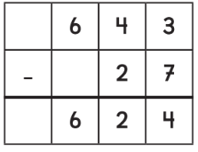 | 4° Básico  Tomo 1  Capítulo 2  Sustracción de números hasta  1 000.
OA 3 | - Estima el resultado de 498 + 303, redondeando a la posición que te convenga. | 4° Básico  Tomo 1  Capítulo 2  Adición de números hasta  1 000.

OA 3 | - Estima el resultado de 498 – 99, redondeando a la posición que te convenga. | 4° Básico  Tomo 1  Capítulo 2  Adición de números hasta  1 000.
OA 3 | - Calcula 498 + 253. | 4° Básico  Tomo 1  Capítulo 2  Adición de números hasta  1 000.
OA 3 | - Calcula 500 – 197. | 4° Básico  Tomo 1  Capítulo 2  Sustracción de números hasta  1 000.
OA 3 | - Sofía recolectó 407 botellas y  Gaspar recolectó 452.  Completa.  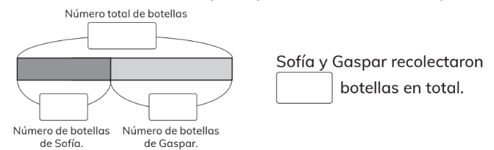 | 4° Básico  Tomo 1  Capítulo 2  Adición de números hasta  1 000.

OA 3 | - Sofía recolectó 407 botellas y  Gaspar recolectó 452.  ¿Cuántas botellas más que Sofía recolectó Gaspar?  Dibuja un diagrama y responde la pregunta. | 4° Básico  Tomo 1  Capítulo 2  Sustracción de números hasta  1 000.
OA 3 | - Hay dos paquetes con hojas de colores: uno con 175 hojas y el otro con 475. ¿Cuántas hojas de colores hay en total? | 4° Básico  Tomo 1  Capítulo 2  Adición de números hasta  1 000.
OA 3 | - Resuelve.  - 410 + 380 =  - 560 – 320 =  - 556 + 304 =  - 538 – 122 = | 4° Básico  Tomo 1  Capítulo 2  Adición y sustracción de números hasta  1 000.

OA 3 | - Carlos compró un jugo en $249  y un galletón en $339.  Pagó con $1 000.  ¿Cuánto dinero le dieron de vuelto? | 4° Básico  Tomo 1  Capítulo 2  Adición y sustracción de números hasta  1 000.
OA 3 | - Calcula:  - 556 + 320 =  - 569 – 304 =  - 538 – 122 = | 4° Básico  Tomo 1  Capítulo 2  Adición y sustracción de números hasta  1 000.
OA 3 | - Resuelve:  - 384 + 219 =  - 211 + 305 =  - 200 – 98 =  - 396 – 321 = | 4° Básico  Tomo 1  Capítulo 2  Adición y sustracción de números hasta  1 000.
OA 7 | - Carla compró de colación un jugo en $360, una manzana en $240 y un queque en $400. ¿Cuánto pagó en total? | 4° Básico  Tomo 1  Capítulo 2  Adición de números hasta  1 000.

